6-76029677 | CLUB DEPORTIVO VOLEIBOL GUIA  CfREAL, 58 - 3⁰ IZQUIERDA (35.450 SANTA MARIA DE GUIA)  TFNO 669188335 EMAIL  N^{O} Regis*ro Entidades Deportivas 29-743/85A

DETALLE DE LAS CUENTAS DE LA ENTIDAD DEPORTIVA CLUB DEPORTIVO VOLEIBOL GUIA CORRESPONDIENTE AL EJERCICIO DE 2021, FORMALIZADO CON FECHA 10/02/2022
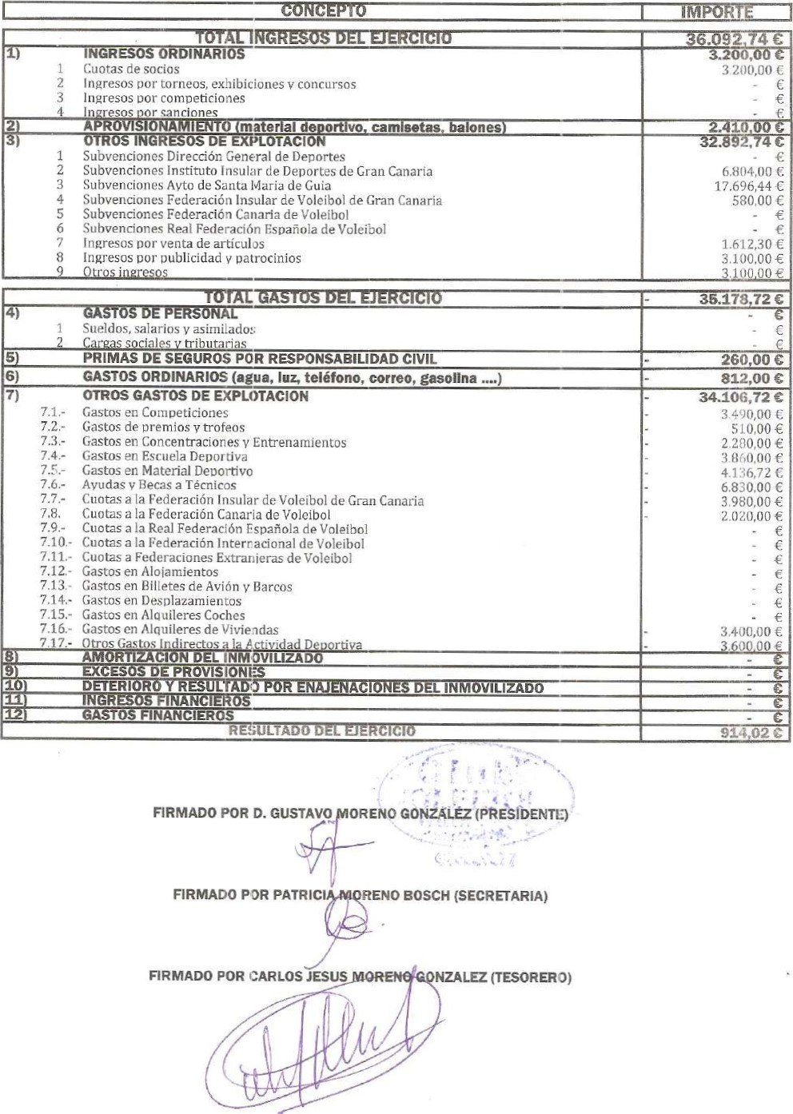
G»76029G77 | CLUB DEPORTIVO VOLEIBOL GUIA  C/REAL, 58 3⁰ IZQUIERDA (35.450 SANTA MARIA DE GUIA)  TFNO 669< 88335 EMAIL clubvoleibalguia@gmail.com N^{O} Registro Entidades Deportivas 29-743/85A

DETALLE DE LAS CUENTAS DE LA ENTIDAD DEPORTIVA CLUB DEPORTIVO VOLEIBOL GUIA CORRESPONDIENTE AL EJERCICIO DE 2021, FORMALIZADO CON FECHA 10/02/2022
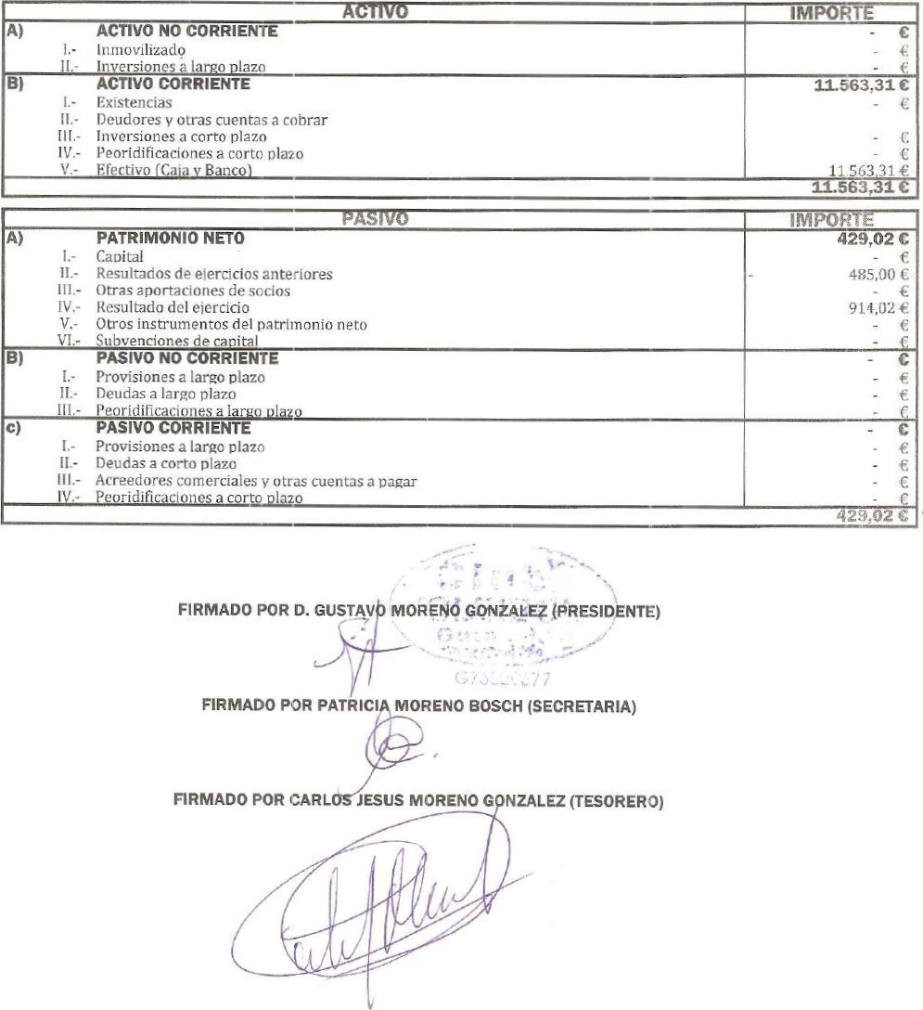
CLUB DEPORTIVO VOLEIBOL GUIA
CIREAL, 58 3⁰ IZQUIERDA (35.450 SANTA MARIA DE GUIA)
TFNO 669188335 EMAIL clubvoleibolguia@gmail.com
G.76029677 N^{O} Registro Entidades Deportivas 29-743/85A
DÑA. PATRICIA MORENO BOSCH con D.N.I. nº 20249111-A en su calidad de secretaria del CLUB DEPORTIVO VOLEIBOL GUIA

CERTIFICA
Que según consta en el Acta de la Asamblea General Ordinaria, convocada al efecto, celebrada el día 10/02/2022, válidamente constituida, según lo dispuesto en los Estatutos Sociales, se acordó aprobar las cuentas anuales de la entidad relativa al ejercicio 2021 que se adjuntan a la presente.
Y para que conste y surta efectos ante el Registro de Entidades Deportivas de Canarias, se expide el presente certificado, en Las Palmas de Gran Canaria, a 13 de junio de 2022-
SECRETARIA DEL CLUB v^{g}. B^{O}. PRESIDENTE DEL CLUB
DÑA. PATRICIA MORENO BOSCH D. GUSTAVO MORENO GONZALEZ

